ГОСУДАРСТВЕННОЕ БЮДЖЕТНОЕ УЧРЕЖДЕНИЕ КУЛЬТУРЫ
«КАЛИНИНГРАДСКАЯ ОБЛАСТНАЯ ЮНОШЕСКАЯ
БИБЛИОТЕКА ИМ. В. МАЯКОВСКОГО»
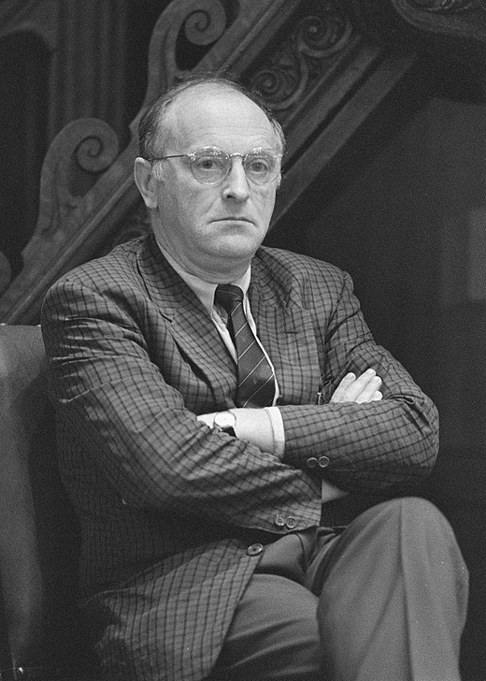

Бродский
Иосиф Александрович

Рекомендательный список литературы

Калининград, 2020
Иосиф Александрович Бродский (24 мая 1940 года, Ленинград, СССР — 28 января 1996 года, Бруклин, Нью-Йорк, США; похоронен на кладбище Сан-Микеле Венеции) — русский и американский поэт, эссеист, драматург, переводчик, лауреат Нобелевской премии по литературе 1987 года, поэт-лауреат США в 1991—1992 годах. Стихи писал преимущественно на русском языке, эссеистику — на английском. Почётный гражданин Санкт-Петербурга (1995).

Детство и юность
Биография Бродского тесно связана с Лениградом, где 24 мая 1940 года родился будущий поэт. Образ послевоенного Ленинграда сохранился в памяти поэта и оказал влияние на его творчество. Взрослая жизнь для писателя началась сразу после окончания 7 классов. Он перепробовал массу различных профессий: врач, матрос, рабочий, геолог, но интересовало его по-настоящему только одно – литературное творчество.

Начало творческого пути
По его собственному утверждению, он написал свое первое произведение в 18 лет (хотя биографы-исследователи обнаружили и более ранние стихи, написанные поэтом в возрасте 14-15 лет). Первая публикация увидела свет в 1962 году.

Кумиры и учителя
Бродский очень много читал и учился. Своими кумирами и настоящими литературными гениями он считал М. Цветаеву, А. Ахматову (интересный факт: личная встреча молодого Бродского и Ахматовой произошла в 1961 году, юный поэт очень понравился Анне Ахматовой, и она взяла его «под свое крыло»), Фроста, Б. Пастернака, О. Мандельштама, Кавафиса, У.Одена. На него оказывали влияние и его современники (с которыми он лично был знаком), такие, как Б. Слуцкий, Ев. Рейн, С. Давлатов, Б. Окуджава и другие.

Преследования и арест
Первый раз поэта арестовали в 1960 году, но очень быстро выпустили, а в 1963 году его начали по-настоящему преследовать за диссидентские высказывания. В 1964 году он был арестован за тунеядство и в этом же году, пережив сердечный приступ, направлен на принудительное лечение в психиатрическую больницу. После нескольких судебных заседаний Бродский был признан виновным и отправлен на принудительное поселение в Архангельскую область.

Освобождение и высылка за границу
На защиту Бродского встали многие деятели искусства того времени (причем не только СССР): А.Ахматова, Д.Шостакович, С.Маршак, К.Чуковский, К.Паустовский, А.Твардовский, Ю.Герман, Жан-Поль Сартр. В результате массированной «атаки» на власть Бродский был возращен в Ленинград, но публиковаться ему не давали. За несколько лет было напечатано всего 4 стихотворения (хотя Бродского много печатали за границей).
В 1972 году Бродскому «предложили» уехать, и он вынужден был согласиться. 4 июня 1972 года его лишили советского гражданства, и он уехал в Вену.

В эмиграции
С 1972 года Бродский работал в Мичиганском университете, активно писал и публиковался, свел близкое знакомство с такими деятелями культуры, как Стивен Спендер, Шеймас Хини, Роберт Лоуэлл. В 1979 году он принял американское гражданство и начал преподавать в других учебных заведениях. В общей сложности его педагогический стаж составил более 24 лет.
В 1991 году Бродскому была вручена Нобелевская премия по литературе "за многогранное творчество, отмеченное остротой мысли и глубокой поэтичностью".

Подробнее: https://www.labirint.ru/books/156689/.

Личная жизнь
Краткая биография Иосифа Бродского будет неполной без «любовных линий». В 22 года Бродский встретил свою первую любовь – Марию (Марианну) Басманову. В 1967 году у пары родился сын. Женаты они не были, но состояли в дружеских отношениях и переписывались всю жизнь. В 1990 году он женился первый раз на Марии Соццани, итальянке из древнего рода, но наполовину русской. В 1993 году у них родилась дочь Анна.

Интересные факты
- Интересно, что Бродский в школе получал двойки по иностранному языку, хотя его мать была профессиональной переводчицей. Едва закончив 7 классов, он самостоятельно и очень быстро выучил сразу несколько иностранных языков, свободно говорил и писал на них.
- Бродский умер в 1996 году в Нью-Йорке, где и был временно захоронен, похоронен же в 1997 году на венецианском кладбище Сан-Микеле. Это было его желание (он хотел, чтобы его тело покоилось между телами С. Дягелева и И. Стравинского), и его воля была исполнена его женой.
Источник: https://obrazovaka.ru/alpha/b/brodskij-iosif-brodsky-joseph

Книги
Бродский, И. Вид с холма [Текст]: стихотворения / И. Бродский; сост. И. Булатовский; худож. В. Обласов. - СПб.: Лениздат, 2017. - 176 с. - ISBN 978-5-4453-1005-1: 409.80 р
Бродский, И. А. Второй век после нашей эры [Текст]: драматургия / И. А. Бродский. - СПб.: Изд-во журнала "Звезда", 2001. - 240 с. - ISBN 5-94214-007-3: 42.50 р.
Бродский, И. Ночной полет [Текст]: стихотворения / И. Бродский; сост. И. Булатовский ; худож. В. Обласов. - СПб: Лениздат, 2016. - 228 с. - ISBN 978-5-4453-1003-7: 409.80 р.
Бродский, И. Осенний крик ястреба [Текст] : стихотворения / И. Бродский. - СПб.: Азбука-классика, 2008. - 544 с. - ISBN 978-5-91181-620-9: 197.60 р.
Бродский, И. А. Пейзаж с наводнением [Текст]: стихотворения / И. А. Бродский. - СПб.: Азбука: Азбука-Аттикус, 2013. - 240 с. - (Пушкинская библиотека). - ISBN 978-5-389-05240- : 80.00 р.
Бродский, И. А. Перемена империи [Текст] : стихотворения (1960-1996) / И. А. Бродский; науч. ред. В. А. Куллэ ; худож. А. Бондаренко. - М.: Независимая газета, 2001. - 656 с. - (Серия "Поэзия"). - ISBN 5-86712-072-4: 85.00 р.
Бродский, Иосиф. Полдень в комнате [Текст]: стихотворения / И. Бродский; сост. И. Булатовский ; худож. В. Обласов. - СПб.: Лениздат : "Книжная лаборатория", 2016. - 224 с. - ISBN 978-5-4453-1004-4: 409.80 р.
Бродский, И. А. Стихотворения. Поэмы [Текст]: / Сост., коммент.; предисл. / И.А. Бродский; авт.ст. Я.А. Гордин, сост. В.А. Куллэ. - М.: СЛОВО, 2001. - 720 с. - (Пушкинская библиотека). - ISBN 5-85050-475-3: 35.25 р.
Бродский, Иосиф. Часть речи [Текст]: Избранные стихи (1962-1989) / И. А. Бродский; сост. Э. Безносов ; худож. А. Еремин. - М.: Художественная литература, 1990. - 527 с. - ISBN 5-280-01791-4
Гении рифмы [Текст]: 500 лучших стихотворений Всемирной литературы / ред. Л. Г. Стахурская. - Симферополь: Реноме: Квадранал, 1998. - 400 с. - ISBN 966-7198-40-5: 10.00 р.
Двойная радуга [Текст]: русско-американский поэтический мост / сост. М. Акчурин. - М.: Мол. гвардия, 1989. - 270, [2] с. - ISBN 5-235-00277-6
Русская литература от Герцена до Бродского [Текст]: хрестоматия для средних и старших классов / сост.: Н. М. Фортунатов, М. Г. Уртминцева. - ННовгород: Русский купец: Братья славяне, 1995. - 608 с. - ISBN 5-88204-009-4: 16.200 р.
Современная русская литература [Текст] / сост. Д.И. Довнор, сост. А.И. Запольский. - Минск: Книжный дом, 2003. - 832 с. - ISBN 985-428-686-Х: 89.56 р.
Три века русской поэзии [Текст]: школьная хрестоматия / сост. Н.В. Банников. - М.: ОНИКС 21 век: Мир и образование, 2005. - 800 с. - ISBN 5-329-00371-7(ОНИКС 21 век); 5-93156-020-3(Мир и образование): 115.00 р., 209.95 р., 87.84 р.
Лейдерман, Н.Л. Современная русская литература: 1950-1990-е годы [Текст]: учебное пособие для студентов вузов в 2-х т. / Н.Л. Лейдерман, М.Н. Липовецкий. - М.: Академия, 2003 - Т.2: 1968-1990. - 2003. - 688 с. - ISBN 5-7695-1454-Х (Т.2): 181.00 р
Прашкевич, Г. М. Самые знаменитые поэты России [Текст]: справочное издание / Г.М. Прашкевич. - М.: Вече, 2003. - 480 с. - (Самые знаменитые). - ISBN 5-7838-1033-9: 76.00 р.

Составитель: главный библиограф Бардышева И.Н.

НАШ АДРЕС:
236039, г. Калининград
ул. Б. Хмельницкого, 27/31
Тел. 8(4012)64-27-12
https://vk.com/public187622215
https://www.facebook.com/bibliomayakovskogo
@biblio_mayakovskogo

